**Сорока Марцелла Хомова (Sorokowna Marcella Anna)**

3 ноября 1801 г – крещение (НИАБ 136-13-894, лист 44об, №27/1801-р (ориг)).

**НИАБ 136-13-894:** Лист 44об. **Метрическая запись №27/1801-р (ориг).**

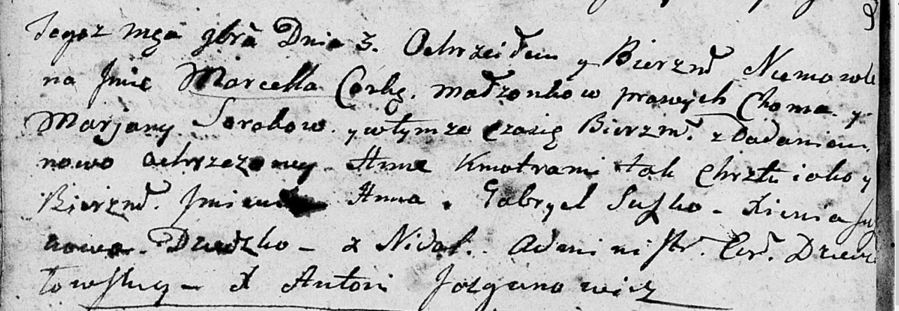

Дедиловичская Покровская церковь. 3 ноября 1801 года. Метрическая запись о крещении.

Sorokowna Marcella Anna – сын родителей с деревни Недаль.

Soroka Choma – отец.

Sorokowa Marjana – мать.

Suszko Gabriel – кум.

Suszkowa Xienia – кума.

Jazgunowicz Antoni – ксёндз.